電通二乙微處理器實驗 實驗結報

實驗名稱 | 類比輸入
組別 | 23 | 組員 | 04050715李政憲/04050653簡鋐昌

- 實驗目的
使用 USB-Serial 做為輸入輸出
讀取類比輸入之數值
1. 量測 5V 及 3.3V 之電壓值
2. 量測可變電阻之數值
3. 量測光敏電阻之數值
- 實驗步驟
實驗一:
1. 由 Arduino 傳送訊息給PC
* Arduino 傳送一訊息 “Hello, World!” 至 PC
2. PC 經由 Serial Monitor 接收
* 打開 Arduino IDE 的 Serial Monitor, 確認有收到訊息
3. 由 PC 傳送指令至 Arduino
* 傳送命令 1 及 0 至 Arduino * Arduino 收到 ‘1’ 後, LED 13 亮
* Arduino 收到 ‘0’ 後, LED 13 滅
實驗二:
* Part I: 量測電壓值
* 將電源供應器 Vout 輸出接到 A0, 電壓不得超過 5V
* 數位電表 GND 與 Arduino 共地
* 量測 5 次電壓值後經由串列通訊傳回 PC
實驗三:
*Part II: 量測可變電阻值
* 將 A1 接至可變電阻
* 將可變電阻亦接至三用電表, 記錄轉動旋鈕時最大/最小分壓 及最大/最小電阻 * 每隔 0.5 秒量測一次 ADC 值, 連續量測 20 次, 計 10 秒
* 量測結果轉換成電壓 (0 – 5V) 後
* 由電壓換算求得相對之電阻值 * 將電阻值傳回傳回PC, 計 20 次
* 於量測時, 轉動可變電阻之旋鈕, 觀測螢幕顯示結果是否與 電壓表之量測值相符
實驗四:
* Part III: 量測光敏電阻值
* 選擇兩電阻 R1 及 R2
* 將 A2 接至光敏電阻
* 將可變電阻亦接至電壓表
* 每隔 0.5 秒量測一次電阻值, 連續量測 20 次, 計 10 秒
* 量測結果轉換成電壓 (0 – 5V) 後, 傳回 PC, 計 20 次
* 於量測時, 用物品遮住光敏電阻 , 觀測螢幕顯示結果是否與 電壓表之量測值相符
- 程式碼
實驗一:
const byte ledPin = 13;

void setup() {
Serial.begin(9600);
Serial.println("Hello,");
Serial.println("WORLD!");
pinMode(13, OUTPUT);
}

void loop() {
int val;
if(Serial.available() ) {
val=Serial.read();

switch(val)
{
case '0':
digitalWrite(13,LOW);
Serial.println("LED OFF");
break;

case '1':
digitalWrite(13,HIGH);
Serial.println("LED ON");
break;
}
}
}
實驗二:
float Analogin ;

float Vin;
void setup() {
Serial.begin(9600);}

void loop() {
int i;
for (i=0;i<=5;i++)
{
Analogin = 0.7* Analogin + 0.3* analogRead(A0);
Vin = Analogin * 5 / 1024;
Serial.println(Vin);
delay(500);

}

}
實驗三:
float sensorValue;
float sensorVoltage;
float R1=0;
float R2=1114000;
int Vin=5;
int i;

void setup()
{
Serial.begin(9600);

}

void loop()
{
for (i=0;i<=5;i++)
sensorValue = 0.7* sensorValue + 0.3* analogRead(A1);
sensorVoltage = sensorValue * 5 / 1024;
// sensorVoltage= Vin * R1 / (R1+R2)
R1 = sensorVoltage * (R2) / Vin ;
Serial.print(R1); Serial.print(", ");
Serial.print(sensorVoltage); Serial.print(", ");
Serial.println(sensorValue);
delay(500);
}
實驗四:
float sensorValue;
float sensorVoltage;
float R1=0;
float R2=1114000;
int Vin=5;
int i;

void setup()
{
Serial.begin(9600);

}

void loop()
{
for (i=0;i<=5;i++)
sensorValue = 0.7* sensorValue + 0.3* analogRead(A1);
sensorVoltage = sensorValue * 5 / 1024;
// sensorVoltage= Vin * R1 / (R1+R2)
R1 = sensorVoltage * (R2) / Vin ;
Serial.print(R1); Serial.print(", ");
Serial.print(sensorVoltage); Serial.print(", ");
Serial.println(sensorValue);
delay(500);
}

- 實驗結果及分析
實驗一:
實驗二:
實驗三:
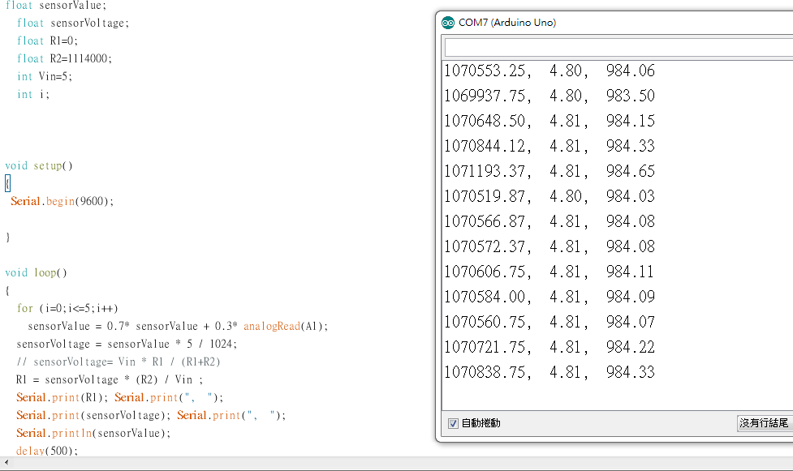
實驗四:
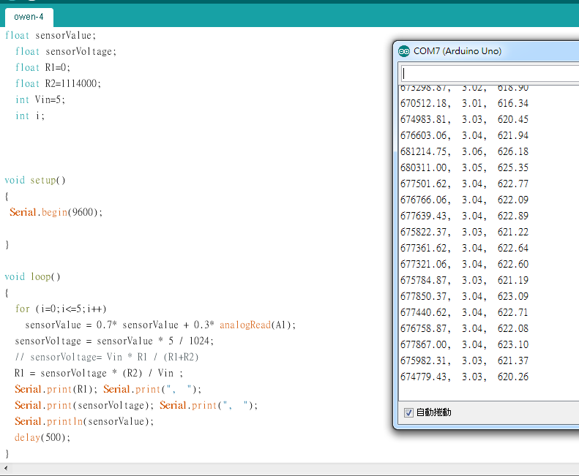
- 心得討論
今天的實驗非常得有難度，總共有4個實驗，歷經4個小時的奮戰。

